THÔNG TIN TRỌNG TÀI VIÊN
HUY NAM |  | 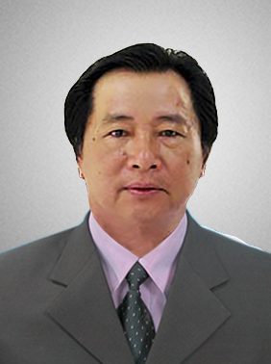
 | Năm sinh: 1952
 | Nghề nghiệp: CV Kinh tế Tài chánh Chứng khoán /Chuyên gia tư vấn độc
 | Email: huynamsg@gmail.com
 | Lĩnh vực hoạt động: Tài chánh – Chứng khoán – M&A – Tái cấu trúc Doanh nghiệp
 | Ngôn ngữ: Tiếng Anh

Học vấn
 | Cử nhân CTKD, School of Government and Business – VĐH Đàlạt
Kinh nghiệm
 | Cố vấn Kinh tế Cao cấp, Tập đoàn NLG
 | Thành viên HĐQT, Công ty Nam Long DC
 | Sáng lập viên /Thành viên HĐQT, Công ty NutiFood
 | Sáng lập viên /Thành viên HĐQT, Công ty Thiên Nam
 | Sáng lập viên/Giám đốc điều hành, Saigon Burotel (Business center and Tourist service)
 | Giám đốc điều phối, Liên doanh Larkhal Twin Tower /Time Square
 | Chuyên viên Đầu tư, Công ty Savico
 | Giám đốc, Trung Tâm Mỹ nghệ Mỹ thuật Sài Gòn
 | Tổ trưởng sản xuất /Chuyên viên Tài vụ, Nhà máy Vinappro
 | Giảng viên, Trường Doanh nhân PACE
Chức vụ
2006 - nay | - Trọng tài viên, Trung Tâm Trọng Tài Quốc tế Việt Nam bên cạnh Phòng Thương mại và Công nghiệp Việt Nam (VIAC)
 | - Thành viên, Hội đồng Chỉ số Sở Giao dịch Chứng khoán TPHCM (HOSE)
 | - Thành viên, Hội đồng Cố vấn Báo Đầu tư
 | - Chuyên gia, Nhóm Thời báo Kinh tế Sài Gòn
Bằng cấp/chứng chỉ
 | - Cử nhân CTKD, School of Government and Business – VĐH Đàlạt

